油气安全高效集输理论及关键技术

提 名 者： | 中国石油大学（北京）克拉玛依校区
项目名称： | 油气安全高效集输理论及关键技术
完 成 人： | 熊小琴、董宝军、付璇、阮龙飞、宋学华、敬加强
完成单位： | 中国石油大学（北京）克拉玛依校区
完成单位： | 中国石油天然气股份有限公司新疆油田分公司
完成单位： | 西南石油大学
通讯地址： | 834000
联 系 人： | 熊小琴
联系电话： | 13709908953
邮 箱： | xiongxiaoqin@cupk.edu.cn
学科领域： | 化工

一、任务来源
1、国家自然科学基金委面上项目：稠油流动边界层在水基泡沫作用下的阻力特性研究，项目编号：51074136；
2、国家自然科学基金委面上项目：深水原油采输管界面润滑流动改进机理研究，项目编号：51779212；
3、国家自然科学基金国际交流与合作项目：低温环境原油采输界面润滑与湍流减阻协同作用研究，项目编号：51911530129；
4、国家重大专项：海上稠油降粘减阻及输送关键技术研究，项目编号：2016ZX05025-004-005；
5、国家重大专项：超深层稠油降粘工艺技术配套，项目编号：2008ZX05049-004-007HZ；
6、新疆维吾尔自治区青年基金，高凝溶气原油冷输工艺研究（2018D01B13）
7、新疆维吾尔自治区青年基金，特深井强腐蚀性环境富A1-Cr低密度钢非均质腐蚀产物膜演化机理研究（2024D01B98）
8、新疆克拉玛依市科技局青年基金项目，CO₂ 驱采出液碳钢腐蚀特性研 究（20232023hjcxrc0039）
9、新疆油田分公司科研项目：2022年典型低输量含蜡原油管道结蜡特性及清管周期优化研究，项目编号：XJYT-2022-369；
10、新疆油田分公司科研项目：2024年石西油田作业区天然气集输处理系统运行优化技术及应用研究，项目编号：XJYT--2024-JS-7008；
该项目成果属于油气集输工艺领域，主要涉及油气安全高效集输理论及关键技术的研究。由中国石油大学（北京）克拉玛依校区、中国石油天然气股份有限公司新疆油田分公司、西南石油大学三方共同完成。

二、项目简介

1、主要技术内容
该项目以“保障集输安全，确保油气资源高效开发”为目标，开展了油气安全高效集输理论及关键技术研究，开发了含腐蚀缺陷天然气管道风险评价系统，形成了集输站场工艺系统冲蚀进化理论，建立了提高站场过滤效率、针对性的管网局部清管、减少压缩机磨损、监测阀门冲蚀等粉尘防治技术体系等。为管道的安全运行提供了技术支撑，提升了集输系统工艺组件冲蚀风险的管控能力，从根本上保证了集输工艺系统的安全状态。该项目成果经中国石油集团石油管工程技术研究院、四川页岩气勘探开发有限责任公司、中国石油四川石化有限责任公司、中国石油天然气股份有限公司新疆油田分公司等应用，效果良好，具有良好的推广应用前景。

2、授权专利情况
截止目前，该项目14项发明专利均处于有效状态，专利技术内容与该成果技术具有相关性。
编号 | 名称
1 | 二氧化碳点蚀自主识别装置及检测方法
2 | 碳钢CO2腐蚀产物膜孔隙度预测方法、装置、电子设备及存储
3 | 碳钢点蚀坑生长方向预测方法、装置、电子设备及存储介质
4 | 一种旋流除砂实验装置及实验方法
5 | 一种输气管道低洼处积液监测系统及方法
6 | 稀油地面集输系统
7 | 基于工艺流程的能量分析方法、装置
8 | 一种高压溶气含蜡原油溶解度、黏度及析蜡过程测定装置
9 | 一种基于空心抽油杆的井下稠油液环发生
10 | 一种适用于弯管且厚度可控的稠油减阻液环发生器

3、技术经济指标
（1）发明了采气管道缓蚀剂段塞预膜成型装置，可模拟10种缓蚀剂喷雾、60种流型，提出了加注量因次分析及加注系数等方法，开发了腐蚀缺陷风险评价系统。
（2）形成集输站场冲蚀进化理论，建立全生命周期冲蚀速率动态预测模型（精度>80%），开发了风险识别控制系统。
（3）揭示了管道粉尘产生机理，发明阀井监控系统，建立粉尘防治技术体系，工艺组件故障率下降75.8%。
（4）提出中高压凝析气4种丙烷回收流程及冷量多级利用工艺，丙烷回收率从85%提至96%；发明3种乙烷回收方法，提供轻烃回收技术。
（5）开发油水混输抗乳化剂复配体系，降低稠油管输压力与风险，实现低能耗安全输送。

4、应用推广及效益情况
2015—2025年，成果应用于西南油气田200余座站场、3000余公里管线，提升了四川盆地集输系统本质安全。近三年：新增天然气管输量34.485亿方，新增收入43.7099亿元，新增利润14.4242亿元；减少设备维修节约0.6503亿元。
典型应用：
（1）为相国寺储气库提供粉尘浓度、粒径及压缩缸磨损数据，形成运行时间-磨损速率-摩擦系数评价体系，完成粉尘治理。
（2）支持中国博士后科学基金《气田集输管道弯头内气液固冲刷腐蚀机理及预测技术研究》，其中冲击角度-流速-冲蚀面动态描述为高压可压缩气体流动计算提供基础。
（3）稠油集输：新疆油田吉庆作业区595口井节支1464万元；风城作业区980口井节支748.5万元/年；中石化西北油田1120口井累计节支0.8亿元。

三、客观说明

1、创新性与先进性
依据四川省科学技术信息研究所《科技查新报告》（编号：20215100901378），
项目提出的缓蚀剂单球预膜方法、冲蚀过程动态描述、乙烷回收高效流程及抗乳化剂油水混输减阻方法等。经专家组会议评价，成果整体达到国际先进水平，其中冲蚀进化理论达到国际领先水平。

2、技术成熟度与知识产权
项目获有效发明专利12项、软件著作权11项，出版专著1部，发表论文55篇（SCI收录28篇，总被引118次；EI收录7篇），知识产权清晰且与成果高度相关。

3、应用效益与经济社会价值
成果已成功应用于西南油气田200余座站场、3000余公里管线，以及相国寺储气库、新疆油田、中石化西北油田等。近三年新增天然气管输量34.485亿方，新增收入43.71亿元，新增利润14.42亿元，减少设备维修节约0.65亿元。稠油集输领域：新疆油田吉庆作业区595口井节支1464万元，风城作业区980口井年节支748.5万元，中石化西北油田1120口井累计节支0.8亿元。应用证明表明，成果显著降低了设备失效概率和维抢修工作量，提升了系统本质安全及保供能力，具有良好的推广应用前景。

四、应用情况
1、本项目从2017年开始为西南最大的储气库，相国寺储气库提供了粉尘检测数据，包括粉尘浓度和粒径；并通过现场拆卸压缩缸测量实验，总结压缩缸磨损数据，精确量化磨损的位置和磨损量，形成了运行时间-磨损速率-摩擦系数的评价数据，协助了储气库集注站完成粉尘治理和日常管控。
2、支持了中石油石油管工程技术研究院中国博士后科学基金《气田集输管道弯头内气液固冲刷腐蚀机理及预测技术研究》的申报和开展。其中有关冲击角度-流速-冲蚀面动态变化的部分，实现了节流作用下喷射流动的精确描述，这为高压状态下可压缩气体的流动计算提供了研究基础，具有较高的推广价值。
3、通过提出的单井掺高温热水集输改造为加抗乳化剂掺水混输的输送工艺后，稠油集输效率显著提高。新疆油田吉庆作业区所辖595口单井实施本方案后，截止2021年4月，累计节支约1464万元；新疆油田风城作业区所辖980口井通过本方案改进后，节约成本支出约7485万元/a；中石化西北油田分公司采用本方案改进后，所辖1120口井累计节支0.8亿元。

五、经济和社会效益

1、经济效益
三年发生的“应用新工艺，增加收益类”直接经济效益和“节约资金（减少作业费用、减少事故发生）类”经济效益之和为△S1+△S2=44.3602亿元，产生的利润为44.3602亿元×0.33=14.6388亿元。

2、社会效益
（1）集输系统是庞大输气、输油管网的重要载体，是众多的工业和居民用户用气的“始发站”，一旦其工艺系统中某个节点发生事故，可威胁到整个地区的供气安全，造成经济损失，影响社会稳定。油气安全高效集输理论及关键技术技术的开展确保了四川盆地、新疆准噶尔盆地天然气采、输供的安全平稳，避免了集输工艺系统因冲蚀发生泄漏、燃爆而带来的不良社会影响和危害，具有重大的社会效益。
（2）企业培养安全保障运行管理人员18人，安全运行技术人员65人，科研人员32人，成功打造管网安全运行方面的人才梯队。
（3）高校：培养博士11人，硕士35人。
6、窗体顶端

六、主要技术发明
1、发明成果一：形成了集输系统缓蚀剂防腐蚀安全保障技术
支撑材料：发明专利2项（必要附件1、附件2、附件3）。
（1）建立了缓蚀剂预膜模拟实验平台
研究背景：
对于在运行的集输管道，主要通过喷注缓蚀剂来修复管内壁防腐膜，防止内腐蚀扩大，缓蚀剂雾滴在管内的分布情况决定了其应用效果，然而，现场管道沿线起伏，内部流动状态复杂，喷雾加注效果难以量化，需要开开展多因素的缓蚀剂预膜实验，明确气体流量、管段倾角以及管内积液对雾滴分布的影响。
创新点：
通过建立与集输现场应用相似的运行条件，模拟了缓蚀剂喷雾预膜实验，明确了随着气体流量的增加、管段倾角增加、积液的存在，缓蚀剂分子更易于在重力作用聚集于管道底部，提出了缓蚀剂喷雾加注最优位置的确定方法。新实验平台多相流模拟精度高于Olga软件20%、喷雾评价精度高于固定式方法35%。
（2）形成了缓蚀剂加注关键参数的确定方法
研究背景：
缓蚀剂双球预膜用量的确定多采用简单的管道面积和体积计算，而对预膜清管器摩阻和流速的控制，则近似为一般清管工况。由于内部多相流动复杂，这种预膜操作参数的选取方法难以满足现场要求，管道局部保护效果不佳。同时，对于单井数量较多的气田和无收发球装置的集气管线，则无法开展预膜工作，形成风险盲点。
创新点：
针对预膜缓蚀剂用量、清管器速度等操作参数难以确定的问题，基于缓蚀剂预膜模拟实验平台，开展了缓蚀剂预膜评价实验，在实验室高度还原了预膜过程，通过不同运行工况下的参数调整，实现了稳定的段塞结构和高效的管壁附着效果，提出了缓蚀剂加注量因次分析方法、加注系数、段塞摩阻的确定方法，对于单井数量较多的气田和无收发球装置的集气管线，设计了缓蚀剂单球预膜工艺，解决了腐蚀防护局部效果不佳的问题，持续升级了防腐蚀工艺，如图1所示。
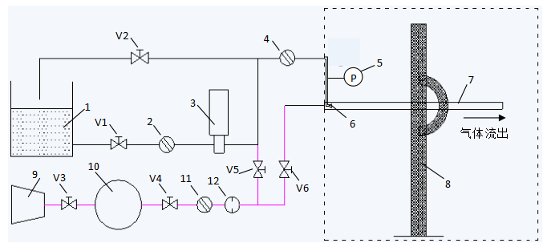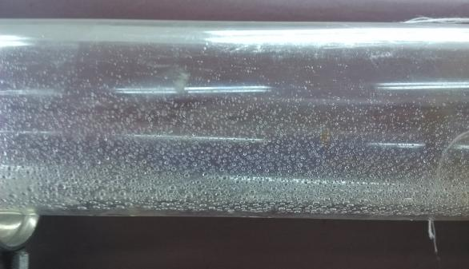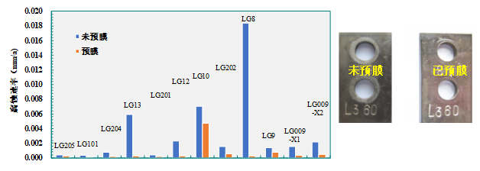
现场挂片对比结果

缓蚀剂单球预膜技术

喷注雾滴在有机玻璃管上的分布
模拟雾滴在管线中分布的实验系统
图1 缓蚀剂预膜模拟实验平台和新方法预膜前后腐蚀速率对比

注：附件1：二氧化碳点蚀自主识别装置及检测方法
附件2：碳钢CO2腐蚀产物膜孔隙度预测方法、装置、电子设备及存储
附件3：碳钢点蚀坑生长方向预测方法、装置、电子设备及存储介质

2、创新成果二：形成了集输系统冲蚀预防安全保障技术
支撑材料：发明专利2项（必要附件4、附件5、附件6）。
研究背景：
管网中流动粉尘的存在常引起管道堵塞、阀门动作异常，威胁站场安全运行。2015年~2018年集输站场内部设备、管件失效事件中，50%以上是由于管道中存在流动粉尘而造成的，迫切需要对管道中的粉尘进行治理，然而，粉尘的产生机理不明，导致无法从根源上消除安全风险。同时，粉尘浓度和粒径对压缩机等关键设备的影响未知，难以提出针对粉尘的预防方法。
创新点：
通过与中石油塔里木油田公司等油田和高校联合攻关，发现了在管道中追踪Fe、S、Si离子是判断粉尘产生机理的关键，可在管道不同位置确定粉尘产生的机理，为形成针对性的粉尘治理措施打下基础；通过改造气源附近站场并增加清管功能，提出了针对性的管网局部清管措施，有效地遏制了粉尘的产生和流动；针对压缩机压缩缸的异常磨损，开展了粉尘检测和关键材料的磨损实验，提出了运行时间-粉尘浓度-磨损程度的关系；通过流动粉尘在线检测和2000余根滤芯优选实验建立了基于压差变化的除尘效率监控方法。保障了盆地集输系统的高效运行，从根本上预防了系统的不安全状态。
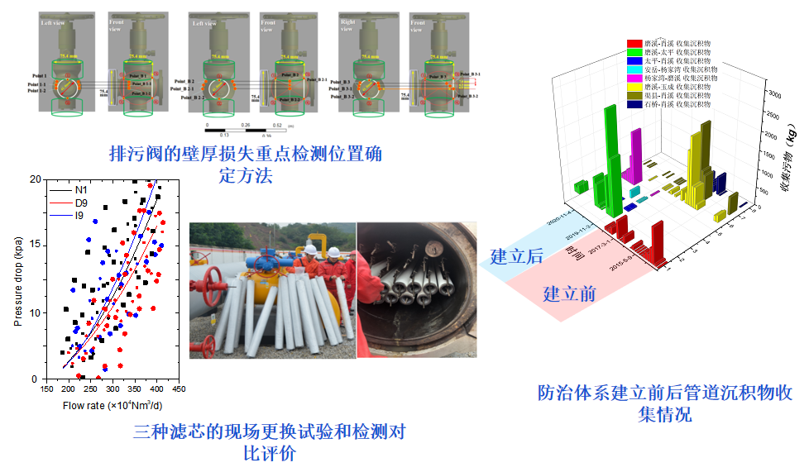
图2 集输系统冲蚀预防安全保障技术

注：附件4：一种旋流除砂实验装置及实验方法
附件5：一种输气管道低洼处积液监测系统及方法
附件6：稀油地面集输系统

3、发明成果三：开发了天然气凝液回收增效工艺
支撑材料：发明专利2项（必要附件7、附件8）。
研究背景：
川渝地区凝析气烃露点高，存在析烃风险，高效回收天然气中的凝液重烃，既可保证外输气质达标，也可显著提升油田经济效益。国内投产的凝液回收装置主要借鉴国外相关经验和技术，对于川渝复杂工况（如高含硫化氢、二氧化碳、气量衰减快等）适应性不佳，能耗高且回收率低。
创新点：
首次采用用能分析法考察了凝液回收流程间的差异，发现可通过提升压缩机绝热效率，减小冷箱夹点，提升用能利用率，降低流程能耗15%；基于换热网络优化理论，定位了局部残余冷量和压降，提出了适用于中压、高压凝析气的4种丙烷回收流程；针对四川盆地凝析气田富含乙烷组分的特点，提出了冷量多级利用的方案，可将重沸器负荷从3165kW降低至2274kW，丙烷回收率从85%提升至96%。提出了3种附带外加制冷源和自冷循环的乙烷回收工艺，为四川盆地富气的凝液回收，提供了新思路。
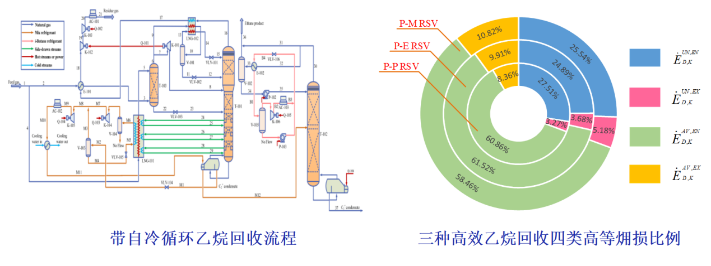
图3 天然气凝液回收增效技术

注：附件7：基于工艺流程的能量分析方法、装置
附件8：一种高压溶气含蜡原油溶解度、黏度及析蜡过程测定装置
4、创新成果四：形成了集油管道润滑减阻及关键技术
支撑材料：发明专利2项（必要附件9、附件10）。
研究背景：
稠油的高黏度和低流动性一直是制约其高效经济输送的技术瓶颈。稠油集输的常规方法以加热、掺稀及改质等为主，但普遍存在运行压力高、能耗高的问题。加之近年来全球油价持续低迷，造成稠油开发效益不断下滑，因此，亟需推动稠油输送相关理论与技术创新，以满足我国稠油开发降本增效的技术需求。
创新点：
建立了稠油在水或泡沫层中流动的界面稳定性判定准则及流动阻力理论预测模型，揭示了稠油流动边界层水环或泡沫润滑减阻的动力学条件及机理，形成了近管壁润滑层的稳定性控制方法；开发了优化的油水混输抗乳化剂复配体系，降低了稠油输送系统管输压力和安全风险，实现了低能耗下稠油的安全高效输送。
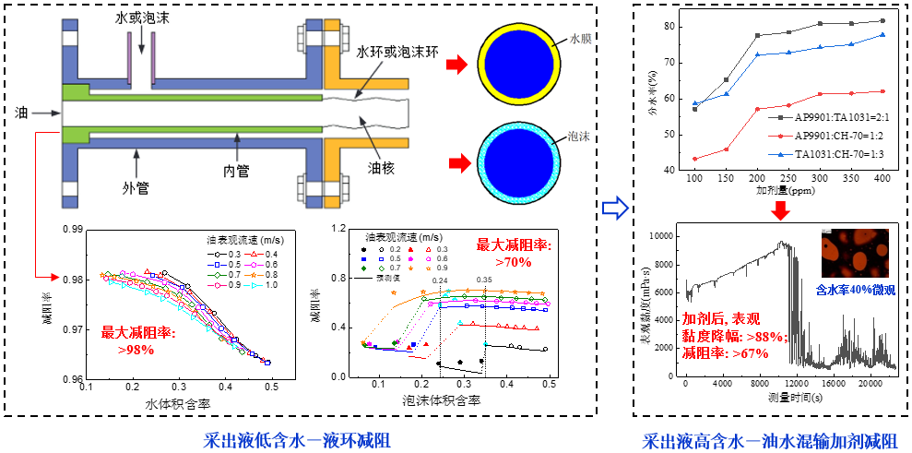
图4 低黏液环减阻与油水混输加剂减阻技术效果

注：附件9：一种基于空心抽油杆的井下稠油液环发生
附件10：一种适用于弯管且厚度可控的稠油减阻液环发生器
表1 国内外同类技术比较表
序号 | 创新成果 | 本项目研究 | 国内外同类研究 | 本成果先进性
1 | 集输系统缓蚀剂防腐蚀安全保障技术 | 建立了缓蚀剂预膜模拟实验平台2个；设计了缓蚀剂单球和段塞预膜工艺2种 | 国内外有预膜器及预膜系统，缓蚀剂容纳腔连接有缓蚀剂注入管和缓蚀剂排出管，缓蚀剂排出管与预膜空间连通，缓蚀剂注入管设有第一阀门，缓蚀剂排出管设有第二阀门；预膜用组合物及预膜方法，预膜用组合物含有环糊精型缓蚀剂、羟基羧酸盐、水溶性无机锌盐和选择性含有的含磺酸基共聚物 | 监控雾滴状态（大于20μm）；多相流模拟精度提升20%；喷雾评价精度提升35%
2 | 集输系统冲蚀预防安全保障技术 | 形成了冲蚀速率动态模型1种；形成了粉尘综合治理体系含4种治理方法 | 国内外有气固两相流中采气管线关键易损件冲蚀特性研究，实验发现了颗粒冲击角度的变化特性，结合出砂速率、流速分布等主要参数，建立了能够描述探针迎流面变化特性的冲蚀速率模型；天然气集输管道弯头冲蚀磨损研究，通过HYSYS软件计算得到了天然气物性参数,并使用Goiver流型图、Mandhane流型图和OLGA软件判断气液两相流流型,建立了简化的气液固多相流入口边界条件 | 模型精度大于80%；故障数下降75.8%；压缩缸磨损速率平均降低80%；过滤器寿命延长20%；除尘效率增加10%
3 | 集输系统高效凝液回收理论 | 提出了适用于中压、高压凝析气的4种丙烷回收流程；提出了脱烃塔塔底凝液进入预冷箱换热的方案 | 国内外有高压外输富气乙烷回收装置；从天然气中提取乙烷的工艺装置和方法 | 重沸器负荷从3165kW降低至2274kW；丙烷回收率从85%提升至96%
4 | 集输系统管道减阻高效输送技术 | 建立了稠油水环和泡沫减阻输送技术；提出了优化的油水混输抗乳化剂复配体系 | 国内外有油品抗乳化剂，由去离子水、乙二醇、脂肪醇聚氧乙烯醚、烷基酚聚氧乙烯醚、2‑乙基乙醇、癸二酸二辛酯、2‑甲基丙醇、十八烷基甲苯磺酸钠、2‑甲基丙烯酰氧乙基二甲基叔胺、航空煤油，按照一定质量比例在50～60℃温度下乳化制得 | 最大减阻率分别为98%和70%；新体系加剂量是常规体系的1/4，摩阻降低20%

